 | ISO 17025  AKREDYTACJA  NR AB 1135 |  | ISO 9001  Certyfikat  nr 401/2006 | 
ECOPLAN® Ryszard KOWALCZYK, 45-010 OPOLE ul. Szpitalna 3/9 tel. / fax 456-65-16 tel. kom. 604 186 539 e-mail: ecoplan@ecoplan.pl, www.ecoplan.pl NIP 754 100 72 53 REGON 530606235 Konto: PKO S.A. I Oddz. Opole 21 1240 1633 1111 0010 0337 7137
ID: ECP/U/88/2011

EGZ. NR 1

RAPORT Z POMIARÓW POZIOMU TŁA AKUSTYCZNEGO W PUNKCIE P10 ZLOKALIZOWANYM PRZY POSESJI NR 9 W MIEJSCOWOŚCI ZARZECZE JELENIEWSKIE, GMINA JELENIEWO

Zamawiający: EKO ENERGIA
Józef Pawlikowski-Bulcyk i Wspólnicy Sp. k.
34-424 Szaflary, Oś. Nowe 20

Opracowanie
mgr inż. Wojciech Zapotoczny


Konsultacja i weryfikacja mgr Ryszard KOWALCZYK

NINIEJSZE OPRACOWANIE NOSI CHARAKTER DOKUMENTU AUTORSKIEGO NA PRAWACH RĘKOPISU I NIE MOŻE BYĆ PUBLIKOWANE ANI CYTOWANE W CAŁOŚCI LUB W CZĘŚCI BEZ ZGODY ZLECENIODAWCY I AUTORA
Zastrzeżenie powyższe nie dotyczy udostępniania informacji o środowisku, o którym mowa w art.19, ust.1 ustawy z dnia 17.04.2001 Prawo ochrony środowiska [Dz.U. z dnia 20.06.2001, nr 62, poz. 627 z późniejszymi zmianami]

OPOLE, sierpień 2012
Spis treści

1 CEL OPRACOWANIA 3
2 DANE FORMALNE 3
2.1 Data i czas wykonywania pomiarów 3
2.2 Zespół pomiarowy 3
3 CHARAKTERYSTYKA TERENU, NA KTÓRYM PROWADZONO BADANIA HAŁASU 3
3.1 Ukształtowanie terenu 3
3.2 Pokrycie terenu 4
3.3 Otoczenie punktu pomiarowego 4
3.4 Rodzaj terenu określony w miejscowym planie zagospodarowania przestrzennego oraz jego klasyfikacja 5
3.5 Dopuszczalne poziomy hałasu w środowisku 5
3.6 Charakterystyka zabudowy chronionej przed hałasem 6
4 CHARAKTERYSTYKA LOKALIZACJI PUNKTÓW POMIAROWYCH 7
4.1 Odległość punktów pomiarowych od źródeł hałasu 7
4.2 Wysokość punktu pomiarowego 7
4.3 Współrzędne punktu pomiarowego 7
5 ZASTOSOWANA METODA BADAŃ 8
5.1 Metodyka pomiarowa 8
5.2 Metoda szacowania niepewności pomiaru 8
6 APARATURA I WYPOSAŻENIE 8
6.1 Używana aparatura pomiarowa 8
6.2 Metody stosowane do okresowych kontroli mikrofonów i elementów składowych systemów pomiarowych 9
6.3 Nastawy mierników 10
7 WARUNKI METEOROLOGICZNE 10
8 WYNIKI BADAŃ 11
8.1 Pora doby, której dotyczą badania 11
8.2 Pora dzienna 11
8.3 Pora nocna 15
9 WNIOSKI 18

CEL OPRACOWANIA
Celem opracowania jest ustalenie poziomu tła akustycznego panującego w pobliżu posesji mieszkalnych w miejscowości Zarzecze Jeleniewskie, położonej w gminie Jeleniewo, powiat suwalski, województwo podlaskie. W tym celu wykonano całodobowe pomiary poziomu hałasu na posesji mieszkalnej nr 9 w Zarzeczu Jeleniewskim. W badanym punkcie na poziom tła akustycznego składają się dźwięki pochodzenia gospodarczego, przejazdy pojazdów po drodze, szczekanie psów oraz odgłosy przyrody. W ramach opracowania scharakteryzowano szczegółowo miejsce usytuowania punktu kontrolnego, przedstawiono otrzymane wyniki pomiarów oraz przeprowadzono ich analizę. Przeprowadzona analiza posłuży za punkt wyjścia, określający panujący obecnie klimat akustyczny, przy projektowanych nowych farmach wiatrowych, pozwalając w przyszłości określić zakres zmian stanu klimatu akustycznego na badanym terenie.

DANE FORMALNE

Data i czas wykonywania pomiarów
Pomiary poziomu tła akustycznego wykonano w dniach 23-24 lipca 2012r w godzinach od 10:01 do 10:07 reprezentujących klimat akustyczny podczas jednej doby.

Zespół pomiarowy
Pomiary poziomu tła akustycznego panującego przy posesji nr 9 w Zarzeczu Jeleniewskim prowadzono w składzie:
mgr inż. Wojciech Zapotoczny – asystent specjalisty d/s ochrony przed hałasem
Remigiusz Kropacz – pracownik techniczny

CHARAKTERYSTYKA TERENU, NA KTÓRYM PROWADZONO BADANIA HAŁASU
Teren, na którym prowadzono badania hałasu, znajduje się w obrębie Zarzecza Jeleniewskiego, gminy Jeleniewo, powiatu suwalskiego w województwie podlaskim. Bezpośrednie zagospodarowanie terenów otaczających punkt pomiarowy stanowią ze strony wschodniej oraz południowej tereny rolnicze oraz las. Z kolei od strony zachodniej i północnej występują zabudowania mieszkalno-gospodarcze.

Ukształtowanie terenu
Wokół punktu kontrolnego, na drodze propagacji fali dźwiękowej oraz w bezpośrednim sąsiedztwie punktu kontrolnego występuje teren płaski [patrz: Zdjęcia 3.1-1 do 3.1-3]. Ukształtowanie terenu w żaden istotny sposób nie wpływa na rozprzestrzenianie się fali akustycznej.
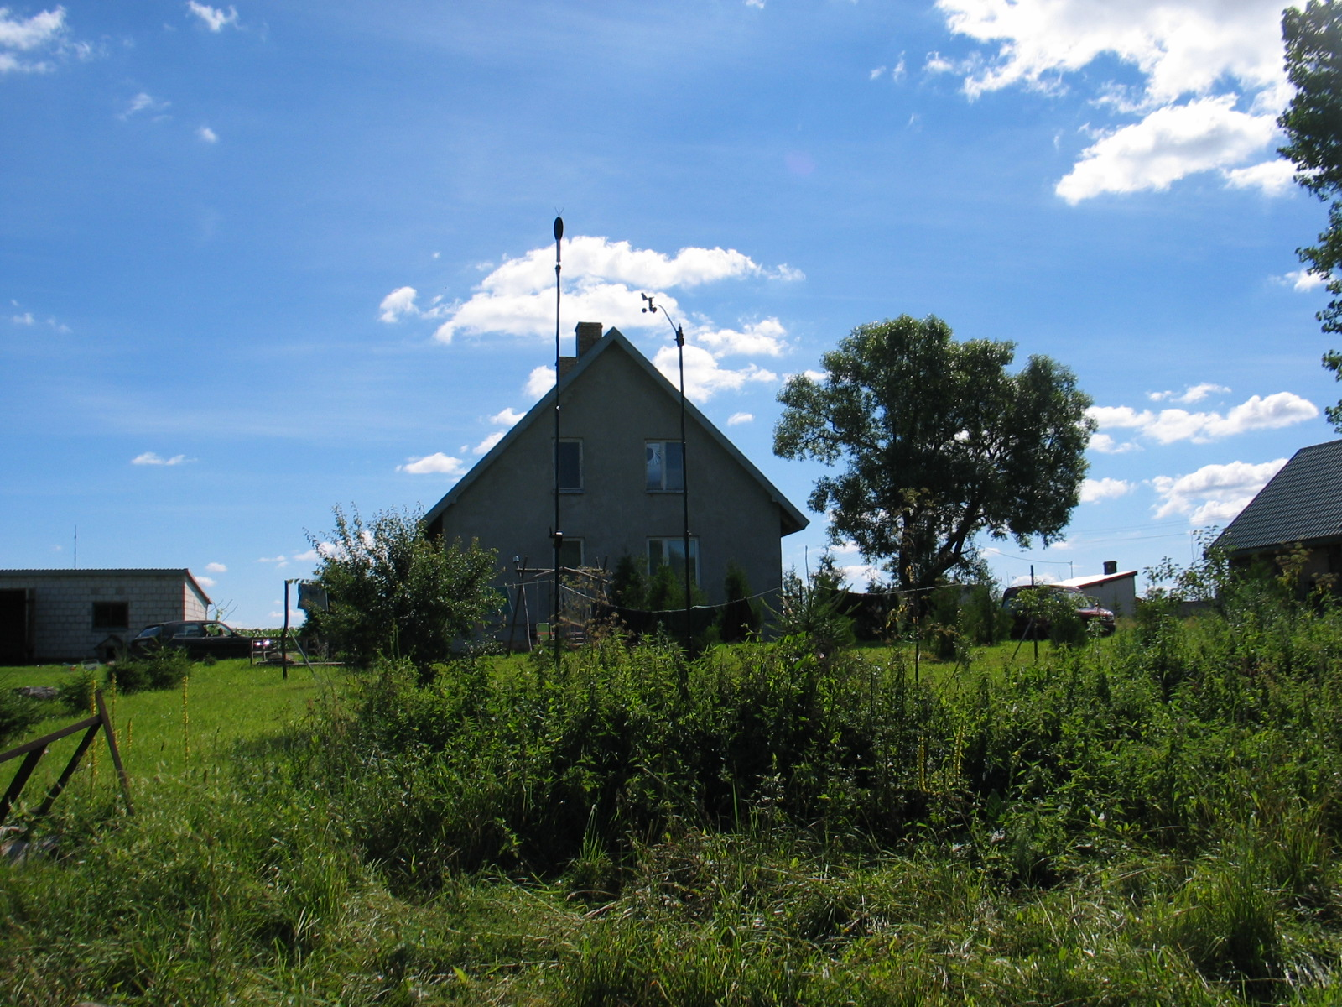  Zdjęcie 3.1-1 Punkt pomiarowy P10 (widok w stronę wschodnią) | 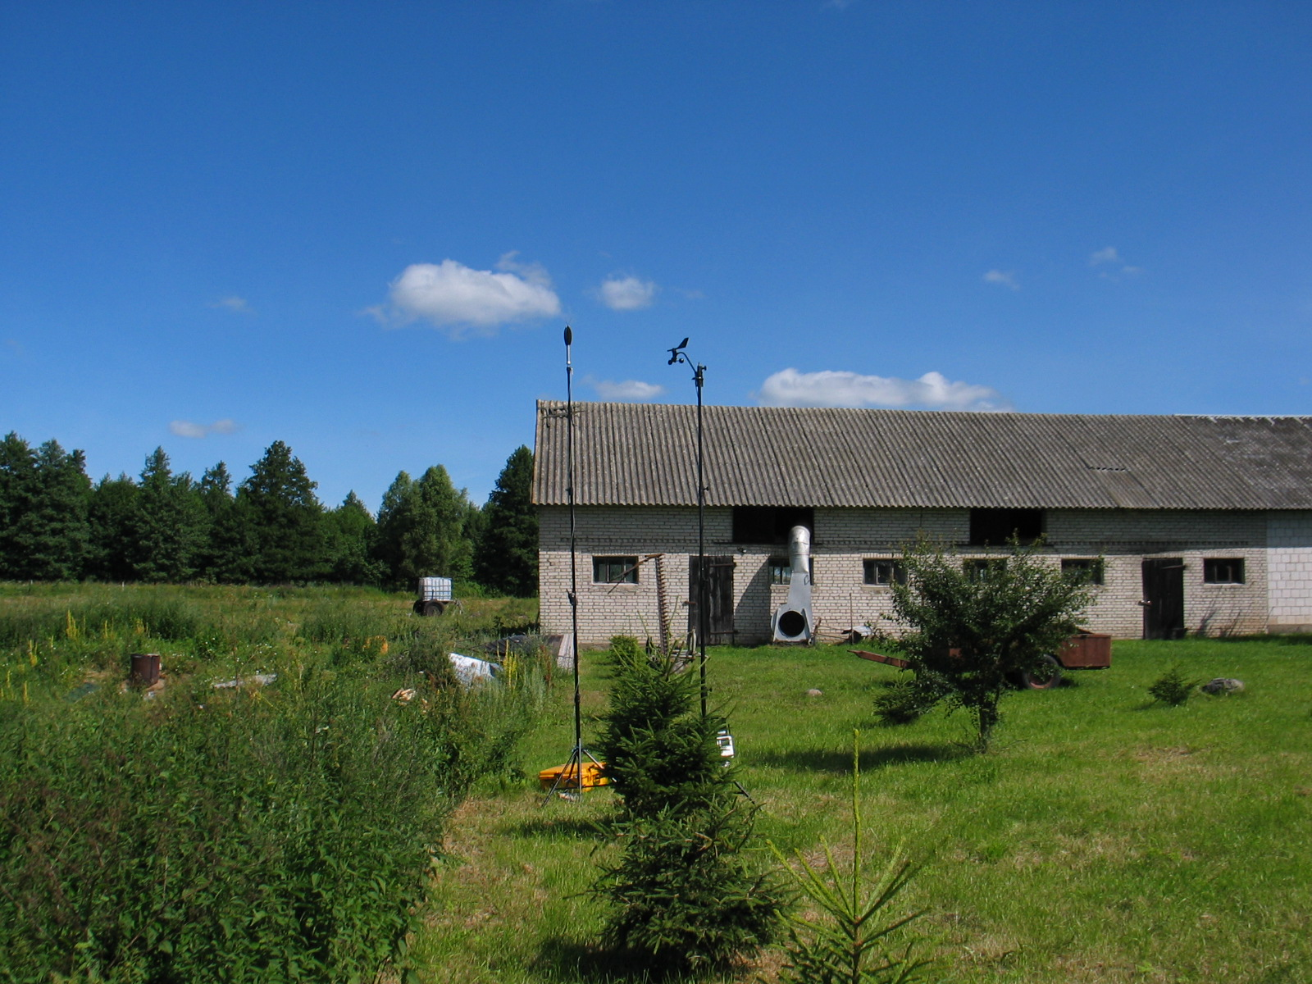  Zdjęcie 3.1-2 Punkt pomiarowy P10 (widok w stronę północną)
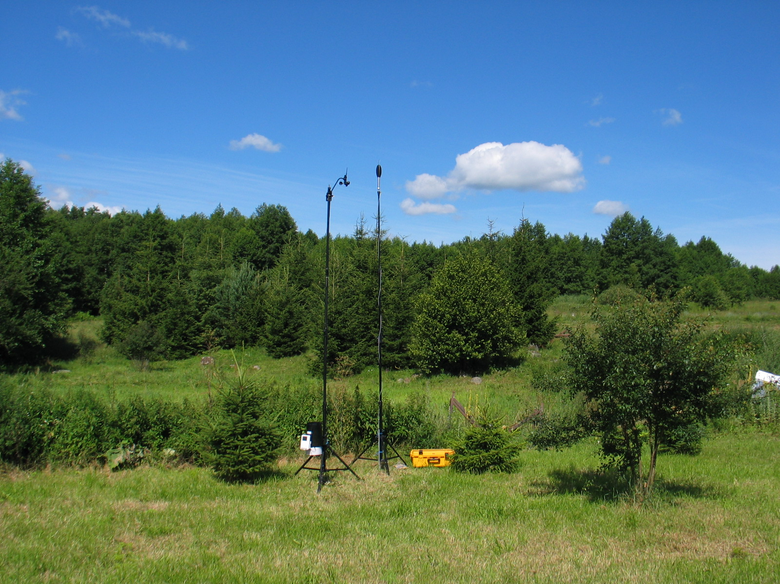
Zdjęcie 3.1-3 Punkt pomiarowy P10 (widok w stronę zachodnią)

Pokrycie terenu
Rodzaj powierzchni terenu, na którym prowadzono badania hałasu, sklasyfikowano pod względem jego właściwości akustycznych. W zależności od rodzaju podłoża, w bezpośrednim otoczeniu punktu pomiarowego, powierzchnia terenu mogła być typu:
pochłaniającego (np. trawa)
- odbijającego (np. asfalt, beton)
- mieszana
W pokryciu terenu wokół badanego punktu pomiarowego, źródeł hałasu oraz na drodze propagacji dominują powierzchnie typu pochłaniającego (łąki, niska roślinność, trawa, pola). Chłonność akustyczna podłoża wokół źródła hałasu oraz punktów pomiarowych nie podlega istotniejszym zmianom w przeciągu roku i przeważającej części jest niekorzystna dla propagacji dźwięku (pochłania dźwięk).

Otoczenie punktu pomiarowego
W bezpośrednim otoczeniu punktu pomiarowego znajdują się tereny rolne oraz pojedyncze gospodarstwo. Funkcjonowanie otaczających obiektów wiąże się z emitowaniem hałasu bytowego związanego z obsługą gospodarstwa. Najbliższe turbiny wiatrowe zlokalizowane w kierunku zachodnim oraz południowo-zachodnim. Dokładną lokalizację punktu pomiarowego względem omawianych obiektów przedstawiono na rysunku poniżej.
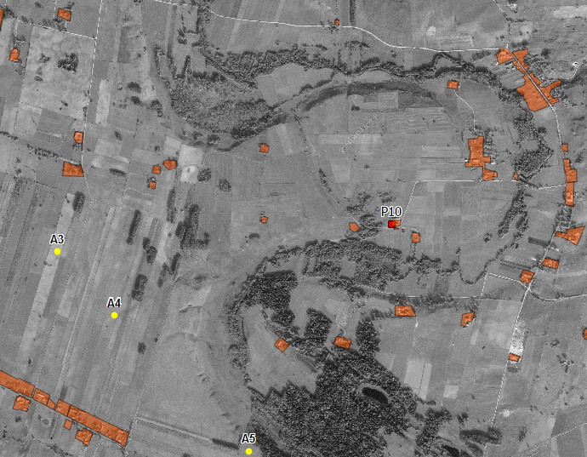
Rysunek 3.3-1 Usytuowanie punktu pomiarowego P10 (czerwony), zabudowy (pomarańczowy) oraz turbin wiatrowych A3÷A5 (żółty)

Rodzaj terenu określony w miejscowym planie zagospodarowania przestrzennego oraz jego klasyfikacja
Teren, na którym prowadzono badania, nie jest objęty obowiązującym miejscowym planem zagospodarowania przestrzennego. Jednoznaczne określenie standardów akustycznych możliwe jest jedynie dla terenów objętych ustaleniami miejscowych planów zagospodarowania przestrzennego. Na pozostałych terenach standardy akustyczne można określać odnosząc się do istniejącego zagospodarowania terenu – zgodnie z art. 115 ustawy z dnia 27.04.2001 Prawo ochrony środowiska [tekst jednolity: Dz.U. z dnia 15.02.2008, nr 25, poz. 150]. Zgodnie z powyższym, na podstawie wizji lokalnej, teren na którym znajdował się punkt pomiarowy to teren zabudowy zagrodowej, a tereny sąsiadujące to strefa rolnicza.

Dopuszczalne poziomy hałasu w środowisku
Na terenach zabudowy, przy których zlokalizowano punkt pomiarowy P10 obowiązują standardy akustyczne jak dla terenów zabudowy zagrodowej, zgodnie z określonymi w Rozporządzeniu Ministra Środowiska z dnia 14 czerwca 2007 r. w sprawie dopuszczalnych poziomów hałasu w środowisku (Dz. U. nr 120, poz. 826, z dn. 05.07.2007)., które przyjmują następujące wartości:
dopuszczalny poziom hałasu dla pory dziennej, określony wskaźnikiem L_{AeqD} (równoważny poziom hałasu w okresie 8 najmniej korzystnych, kolejno po sobie następujących godzin pory dziennej, pomiędzy godziną 6:00-22:00) 55dB(A)
- dopuszczalny poziom hałasu dla pory nocnej, określony wskaźnikiem L_{AeqN} (równoważny poziom hałasu w okresie 1 najmniej korzystnej godzinie pory nocnej, pomiędzy godziną 22:00-6:00) 45dB(A)
Wszystkie wartości dopuszczalnych poziomów hałasu w środowisku zestawiono w tabeli [patrz: Tabela 3-1].
Tabela 3-1 Dopuszczalne poziomy hałasu w środowisku powodowanego przez poszczególne grupy źródeł hałasu.
Lp. | Rodzaj terenu | Dopuszczalny poziom hałasu w dB
Lp. | Rodzaj terenu | Drogi lub linie kolejowe^{1/} |  | Pozostałe obiekty i działalność będące źródłem hałasu
Lp. | Rodzaj terenu | L_{AeqD}  przedział czasu odniesienia równy  16 godzinom | L_{AeqN}  przedział czasu odniesienia równy  8 godzinom | L_{AeqD}  przedział czasu odniesienia równy 8 najmniej korzystnym godzinom dnia kolejno po sobie następującym | L_{AeqN}  przedział czasu odniesienia równy 1 najmniej korzystnej godzinie nocy
1 | - Strefa ochronna „A” uzdrowiska  - Tereny szpitali poza miastem | 50 | 45 | 45 | 40
2 | - Tereny zabudowy mieszkaniowej jednorodzinnej  - Tereny zabudowy związanej ze stałym lub czasowym pobytem dzieci i młodzieży^{2/}  - Tereny domów opieki społecznej  - Tereny szpitali w miastach | 55 | 50 | 50 | 40
3 | - Tereny zabudowy mieszkaniowej wielorodzinnej i zamieszkania zbiorowego  - Tereny zabudowy zagrodowej  - Tereny rekreacyjno-wypoczynkowe^{2/}  - Tereny mieszkaniowo-usługowe | 60 | 50 | 55 | 45
4 | Tereny w strefie śródmiejskiej miast powyżej 100 tysięcy mieszkańców^{3/} | 65 | 55 | 55 | 45
Źródło: rozporządzenie Ministra Środowiska z dnia 14 czerwca 2007 w sprawie dopuszczalnych poziomów hałasu w środowisku [Dz.U. z dnia 05.07.2007, nr 120, poz. 826
Objaśnienia:
^{1/} Wartości określone dla dróg i linii kolejowych stosuje się także dla linii tramwajowych poza pasem drogowym i kolei linowych
^{2/} W przypadku niewykorzystywania tych terenów zgodnie z ich funkcją, w porze nocy, nie obowiązuje na nich dopuszczalny poziom hałasu w porze nocy
^{3/} Strefa śródmiejska miast powyżej 100 tysięcy mieszkańców to teren zwartej zabudowy mieszkaniowej z koncentracją obiektów administracyjnych, handlowych i usługowych. W przypadku miast, w których występują dzielnice o liczbie mieszkańców powyżej 100 tysięcy, można wyznaczyć w tych dzielnicach strefę śródmiejska, jeżeli charakteryzuje się ona zwartą zabudową mieszkaniową, z koncentracja obiektów administracyjnych, handlowych i usługowych

Charakterystyka zabudowy chronionej przed hałasem
Zabudowa objęta ochroną przed hałasem to gospodarstwo usytuowane na skraju wsi. Na pozostałym terenie rozciągają się tereny rolnicze. Na hałas bezpośrednio narażone są dwa budynki mieszkalne, których szacunkowa liczba mieszkańców wynosi około 8 osób. W celu zbadania stanu klimatu akustycznego w bezpośrednim otoczeniu chronionej zabudowy wykonano pomiary poziomu hałasu w punkcie pomiarowym zlokalizowanym przy granicy terenów zabudowanych. Lokalizacje punktów pomiarowych oraz otoczenia badanego obiektu przedstawiono na rysunku [patrz: Rysunek 3.3-1].

CHARAKTERYSTYKA LOKALIZACJI PUNKTÓW POMIAROWYCH
Lokalizacja punktu pomiarowego dobrana została tak, aby możliwie najpełniej zbadać czynniki kształtujące klimat akustyczny w badanym punkcie. Posesja przy której mierzono, znajduje się na skraju wsi w kierunku południowo-wschodnim, w niedalekiej odległości od planowanego zespołu turbin wiatrowych. Odległości miejsca pomiaru od istniejących turbin wiatrowych zamieszczono w tabeli 4-1. W otoczeniu punktu pomiarowego nie występują żadne znaczące obiekty ekranujące hałas przenikający do środowiska, poza istniejącą zabudową zagrodową. W pobliżu punktu kontrolnego znajdują się natomiast stacjonarne źródła hałasu w postaci wentylatorów, mogące determinować hałas w otoczeniu. Lokalizację punktu pomiarowego wraz z terenami otaczającymi przedstawia rysunek [patrz: Rysunek 3.3-1].

Odległość punktów pomiarowych od źródeł hałasu
Odległość poszczególnych punktów pomiarowych od źródeł hałasu przedstawia tabela [patrz: Tabela 4-2].
Tabela 4-2 Odległość punktów pomiarowych od źródła
Oznaczenie punktu pomiarowego | Odległość punktu pomiarowego od źródła hałasu
P10 | około 1900 m do turbiny wiatrowej A3  około 1600 m do turbiny wiatrowej A4  około 1500 m do turbiny wiatrowej A5  około 10 m do budynku gospodarczego  około 30 m do budynku mieszkalnego  około 50 m do lokalnej drogi  około 130m do najbliższej kolejnej zabudowy mieszkaniowej

Wysokość punktu pomiarowego
Przy pomiarach hałasu przenikającego do środowiska mikrofon usytuowany był na wysokości przedstawionej w tabeli [patrz: Tabela 4-3].
Tabela 4-3 Wysokość punktów pomiarowych
Oznaczenie punktu pomiarowego | Wysokość umieszczenia mikrofonu
P10 | 4 m npt.

Współrzędne punktu pomiarowego
Współrzędne punktu pomiarowego poziomu hałasu określono w państwowym układzie współrzędnym geodezyjnych 1992. W poniższej tabeli przedstawiono współrzędne punktu pomiarowego.
Tabela 4-4 Współrzędne punktów pomiarowych
Oznaczenie punktu pomiarowego | Współrzędne punktów pomiarowych w układzie 1992
Oznaczenie punktu pomiarowego | X | Y
P10 | 710143 | 749467

ZASTOSOWANA METODA BADAŃ

Metodyka pomiarowa
Pomiary zostały wykonane zostały metodą ciągłą i metodą próbkowania w terenie przy użyciu przyrządów pomiarowych, w oparciu o metodykę referencyjną określoną w załączniku nr 6 Metodyka referencyjna wykonywania okresowych pomiarów hałasu w środowisku pochodzącego od instalacji lub urządzeń, z wyjątkiem hałasu impulsowego do rozporządzenia Ministra Środowiska z dnia 4 listopada 2008 r. w sprawie wymagań w zakresie prowadzenia pomiarów wielkości emisji oraz pomiarów ilości pobieranej wody [Dz. U. nr 206, poz. 1291 z 2008r.].
Z zarejestrowanych zmian poziomu hałasu w środowisku, prezentujących poziom tła akustycznego, wyznaczono poziomy hałasu dla pory dnia i nocy osobno dla metody ciągłej i metody próbkowania. W metodzie ciągłej na wynik składają się wszystkie zdarzenia akustyczne, które wystąpiły podczas pomiaru, wliczając w to prace na gospodarstwie, szczekania psów i zjawiska pogodowe (np. burze). W metodzie próbkowania z zarejestrowanego sygnału wycina się reprezentatywne próbki, dla których występowały najmniejsze zakłócenia w postaci zdarzeń incydentalnych (np. szczekanie psów). Wybrane przedziały reprezentują okresy, w których występowało najniższe zakłócenie sygnału przez źródła zewnętrzne o zmiennym charakterze. Czas próbkowania w wyodrębnionych przedziałach czasowych wynosi 10s lub 60s, w zależności od intensywności zjawisk zakłócających (np. ruch samochodowy szlaków komunikacyjnych sąsiadujących punktem pomiarowym). Określony w ten sposób poziom hałasu reprezentuje poziom tła akustycznego bez wybranych zdarzeń akustycznych. Określone w ten sposób poziomy hałasu przedstawiają faktyczny stan klimatu akustycznego.

Metoda szacowania niepewności pomiaru
Niepewność pomiarowa została oszacowana zgodnie z procedurą wyznaczania niepewności pomiaru obowiązującą w ramach wdrożonego w laboratorium systemu zarządzania ISO 17025, instrukcja F-02/I-01-02 obowiązująca od 21.07.2011r.

APARATURA I WYPOSAŻENIE

Używana aparatura pomiarowa
Do badań akustycznych użyto następujących zestawów legalizowanych przyrządów pomiarowych:
- całkujący miernik poziomu dźwięku Bruel & Kjaer typu 2238 nr fabryczny 2457221 wraz z mikrofonem typu 4188 nr fabryczny 2499717 (nr ewid. EC-MIERN-04)
- kalibrator akustyczny Bruel & Kjaer typu 4231 (nr ewid. EC-KALIB-03) nr fabryczny 2656454
- stacja meteorologiczna DAVIES INSTRUMENTS typu VANTAGE PRO nr fabryczny B31015B36A (nr ewid.: EC-STMT-03)
Wymieniony powyżej sprzęt pomiarowy spełnia wymagania określone w rozdziale C, załącznika nr 6 do rozporządzenia Ministra Środowiska z dnia 4 listopada 2008 w sprawie wymagań w zakresie prowadzenia pomiarów wielkości emisji oraz pomiarów ilości pobieranej wody [Dz.U. nr 206, poz. 1291 z 2008r], tj. stosowano mierniki poziomu dźwięku 1 klasy dokładności, do wzorcowania toru pomiarowego stosowano wzorcowe źródła dźwięku 1 klasy dokładności.
Zgodnie z wymaganiami metodyki referencyjnej określonymi w rozdziale C, załącznika do rozporządzenia Ministra Środowiska z 4 listopada 2008 w sprawie wymagań w zakresie prowadzenia pomiarów wielkości emisji oraz pomiarów ilości pobieranej wody [Dz. U. nr 206, poz. 1291 z 2008r] mikrofony wyposażone były w osłony przeciwwietrzne.
Należy również nadmienić, iż używany sprzęt pomiarowy spełnia wymagania dla 1 klasy dokładności norm PN-79/T-06460, IEC 651 oraz IEC 804. Wszystkie zestawy pomiarowe spełniają warunki odporności na pole elektromagnetyczne, określone w normach:
EN50082-1 Ogólna norma na odporność. Część 1: obszary mieszkalne i lekki przemysł
- EN50082-2 Ogólna norma na odporność. Część 1: środowisko przemysłowe

Metody stosowane do okresowych kontroli mikrofonów i elementów składowych systemów pomiarowych
Zestawy przyrządów pomiarowych natężenia hałasu posiadają aktualne dokumenty wzorcowania [patrz: ANEKS 1]:

- całkujący miernik poziomu dźwięku firmy Bruel & Kjaer typu 2238 nr 2457221 z mikrofonem typu 4188 nr 2499717 * świadectwo wzorcowania nr 244.2-M24-4180-74/12 z dnia 13.02.2012 wydane przez Prezesa Głównego Urzędu Miar w Warszawie
- kalibrator akustyczny typu 4231 firmy Bruel & Kjaer nr 2656454 *
świadectwo wzorcowania nr 1795.2-M34-4180-422/11 z dnia 29.04.2011 wydane przez Prezesa Głównego Urzędu Miar w Warszawie
- stacja meteo typu Vantage PRO firmy Davis Instruments, USA. Anemometr nr fabryczny B31015B36A, świadectwo wzorcowania nr 21528 z dnia 16 lipca 2009 roku wydane przez Instytut Mechaniki Górotworu Polskiej Akademii Nauk.
System pomiarowy był kalibrowany przed i po pomiarach. Proces kalibracji przeprowadzono zgodnie z instrukcją kalibracji przedstawiona przez producenta zestawów pomiarowych. Do kalibrowania systemów pomiarowych użyto kalibratora akustycznego typu 4231 firmy Bruel & Kjaer spełniającego wymagania 1 klasy dokładności, zgodnie z normami PN-79/T-06460 i IEC651, a także IEC804. Wyniki kalibracji miernika poziomu dźwięku przedstawiono w tabeli poniżej:
Tabela 6-5 Kalibracja toru pomiarowego
Punkt pomiarowy | Miernik | Kalibracja
Punkt pomiarowy | Miernik | Przed | Po | Różnica
P10 | całkujący miernik poziomu dźwięku firmy Bruel & Kjaer typu 2238 nr 2457221 z mikrofonem typu 4188 nr 2499717 | 29,2 | 29,3 | 0,1

Nastawy mierników
W trakcie wykonywanego pomiaru mierniki posiadały następujące ustawienia:
charakterystyka korekcyjna A
- stała czasowa FAST
- zakres pomiarowy 10 – 90 dB

WARUNKI METEOROLOGICZNE
Równolegle z prowadzonymi pomiarami natężenia hałasu w środowisku, prowadzono obserwację warunków meteorologicznych, przy użyciu przenośnej stacji meteorologicznej firmy DAVIES INSTRUMENTS typu VANTAGE PRO. Kontrolowano wartości następujących elementów stanu meteorologicznego:
temperatury
- wilgotności względnej
- opadu
- prędkości wiatru
- kierunku wiatru
- ciśnienia
Syntezę wyników badań przedstawiono w tabeli [patrz: Tabela 7-6], a szczegółowy zapis warunków meteorologicznych przedstawiono na wykresach w załącznikach graficznym P10_m. Podczas wykonywania pomiarów, przez większą część czasu, występował wiatr o umiarkowanej sile. Jedynie w porze wieczornej oraz nocnej, w godzinach od 19:00 do 7:00, wiatr praktycznie ucichł.
Należy jednak podkreślić, iż zastosowany sprzęt pomiarowy posiada szczególną odporność na warunki otoczenia, a w szczególności, zestaw mikrofonu odpornego na wpływy atmosferyczne – zgodnie z IP 44.
Zestaw mikrofonowy chroni mikrofon i przedwzmacniacz przed wpływami atmosferycznymi i szumem powodowanym przez wiatr oraz zapewnia odpowiednie charakterystyki częstotliwościowe i kierunkowe zgodnie z wymaganiami polskiej normy PN-79/T-06460 Mierniki poziomu dźwięku. Ogólne wymagania i badania oraz normy IEC651, a także IEC804 dla 1 klasy dokładności oraz norm ANSI S1.4.
Tabela 7-6 Wyniki pomiarów parametrów meteorologicznych rejestrowanych w czasie trwania pomiaru.
Czynnik | Wartość średnia | Wartość minimalna | Wartość maksymalna
Temperatura [⁰C] | 16,2 | 5,8 | 24,4
Wilgotność [%] | 70,5 | 42,0 | 97,0
Prędkość wiatru [m/s] | 0,9 | 0,0 | 4,5
Opady [mm] | 0,0 | 0,0 | 0,0
Ciśnienie atmosferyczne [hPa] | 1023,2 | 1021,1 | 1024,9

WYNIKI BADAŃ

Pora doby, której dotyczą badania
Pomiary poziomu tła akustycznego wykonano w dniach 23-24 lipca 2012r w godzinach od 10:01 do 10:07 reprezentujących klimat akustyczny podczas jednej doby.

Pora dzienna
Przebieg zarejestrowanego poziomu hałasu w porze dziennej oraz nocnej przedstawiony został na karcie pomiarowej P10. Z zarejestrowanego sygnału wyznaczono poziomy hałasu zgodnie z metodyką przedstawioną w rozdziale 5.1.
Pierwszym krokiem było wyznaczenie wskaźnika równoważnego poziomu dźwięku A dla pory dnia (rozumianej jako przedział czasu od godz. 6.00 do godz. 22.00) L_{AeqD}. Poziom hałasu L_{AeqD} rejestrowany w punkcie pomiarowym P10 w porze dziennej wynosił w dniu pomiaru 59,8±0,9 dB(A). Na wynik ten wpływają głównie zdarzenia akustyczne, charakteryzujące się dużymi poziomami dźwięku, takie jak szczekanie psów, praca traktora w polu oraz praca urządzeń w gospodarstwie (wentylator). Otrzymanej wartości poziomu hałasu nie należy traktować jako wielkości opisującej klimat akustyczny w porze dziennej na badanym terenie, ponieważ obarczona jest ona zdarzeniami akustycznymi, które znacząco zawyżają wynik.
Kolejnym krokiem w analizie otrzymanych wyników było wyznaczenie statystyk zmierzonego poziomu hałasu. Pozwoliły one lepiej ocenić zakres zmian mierzonego sygnału w czasie odniesienia “pory dnia”. Pierwszą statystyką, przedstawioną na wykresie 8.2-1, jest krzywa gęstości skumulowanej, prezentująca ile procent próbek mieściło się w danym przedziale hałasu [np. przez 90,8% pory dnia zmierzone poziomy hałasu nie przekraczały poziomu 60 dB(A)]. Druga statystyka określa ile procent próbek znajdowało się w danym przedziale hałasu [np. w przedziale 55-60 dB(A) znajdowało się 22,0 % zmierzonych próbek hałasu].
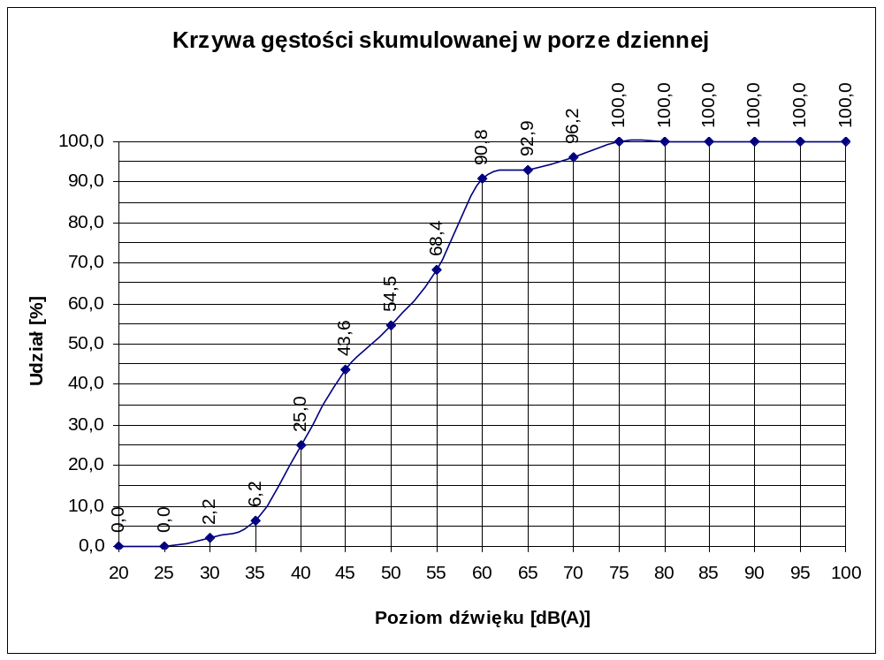
Wykres 8.2-1 Krzywa gęstości skumulowanej dla pory dnia

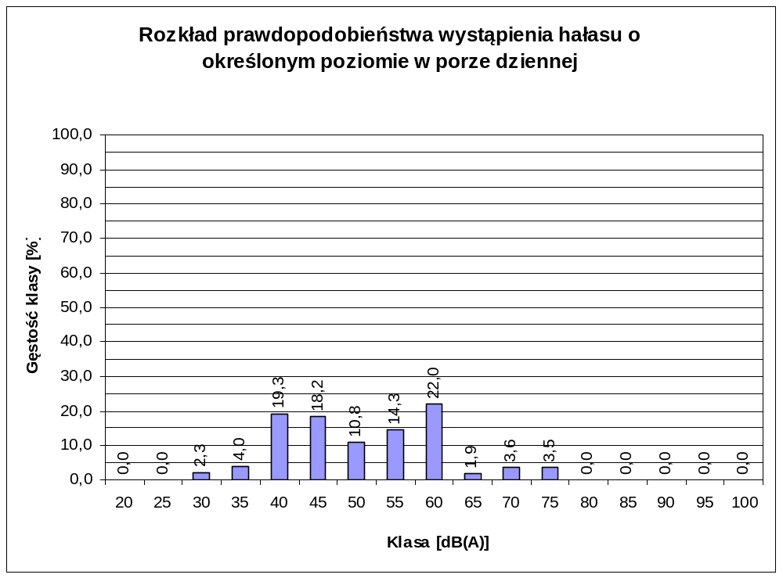
Wykres 8.2-2 Rozkład prawdopodobieństwa wystąpienia hałasu o określonym poziomie w porze dnia
Ostatnim etapem analizy zmierzonego poziomu hałasu było wyznaczenie średnich poziomów hałasu dla najważniejszych zdarzeń akustycznych możliwych do zaobserwowania w badanym punkcie pomiarowym. Obliczone poziomy pozwalają dokładniej opisać kształt klimatu akustycznego panującego w miejscu pomiaru i określają faktyczny stan klimatu akustycznego. Poziom tła akustycznego zmienia się w zależności, które w danym momencie zdarzenia dominują. Wyniki pomiarów i obliczeń średnich poziomów hałasu przedstawione zostały w tabeli 8-1. Dodatkowo na rysunkach 8.2-1; 8.2-2; 8.2-3; 8.2-4 przedstawiono fragmenty zarejestrowanego poziomu hałasu wraz z zaznaczonymi próbkami wykorzystanymi do obliczeń.
Tabela 8-7 Wyniki pomiarów hałasu zarejestrowanego w punkcie pomiarowym P10
Źródło | Lp | Start [hh:mm:ss] | Koniec [hh:mm:ss] | L_{Ak} [dB(A)] | L_{Asr} [dB(A)]
Szczekanie psów | 1 | 10:21:41 | 10:22:41 | 44,1 | 43,9
Szczekanie psów | 2 | 10:24:57 | 10:25:57 | 43,3 | 43,9
Szczekanie psów | 3 | 10:30:46 | 10:31:46 | 44,2 | 43,9
Maksymalna siła wiatru (≈3,5m/s) | 1 | 11:39:21 | 11:40:21 | 39,1 | 42,6
Maksymalna siła wiatru (≈3,5m/s) | 2 | 11:49:51 | 11:50:51 | 42,7 | 42,6
Maksymalna siła wiatru (≈3,5m/s) | 3 | 12:29:49 | 12:30:49 | 44,4 | 42,6
Praca traktora w polu | 1 | 18:23:48 | 18:24:48 | 71,1 | 70,6
Praca traktora w polu | 2 | 19:02:44 | 19:03:44 | 70,2 | 70,6
Praca traktora w polu | 3 | 19:16:29 | 19:17:29 | 70,3 | 70,6
Praca wentylatora | 1 | 21:39:59 | 21:40:59 | 55,2 | 54,5
Praca wentylatora | 2 | 22:07:58 | 22:08:58 | 53,7 | 54,5
Praca wentylatora | 3 | 22:31:58 | 22:32:58 | 54,6 | 54,5
Typowe tło w porze dnia | 1 | 08:47:58 | 08:48:58 | 40,0 | 39,7
Typowe tło w porze dnia | 2 | 09:18:20 | 09:19:20 | 39,4 | 39,7
Typowe tło w porze dnia | 3 | 09:52:48 | 09:53:48 | 41,3 | 39,7
Typowe tło w porze dnia | 4 | 08:16:14 | 08:17:14 | 38,7 | 39,7
Typowe tło w porze dnia | 5 | 07:49:42 | 07:50:42 | 38,2 | 39,7
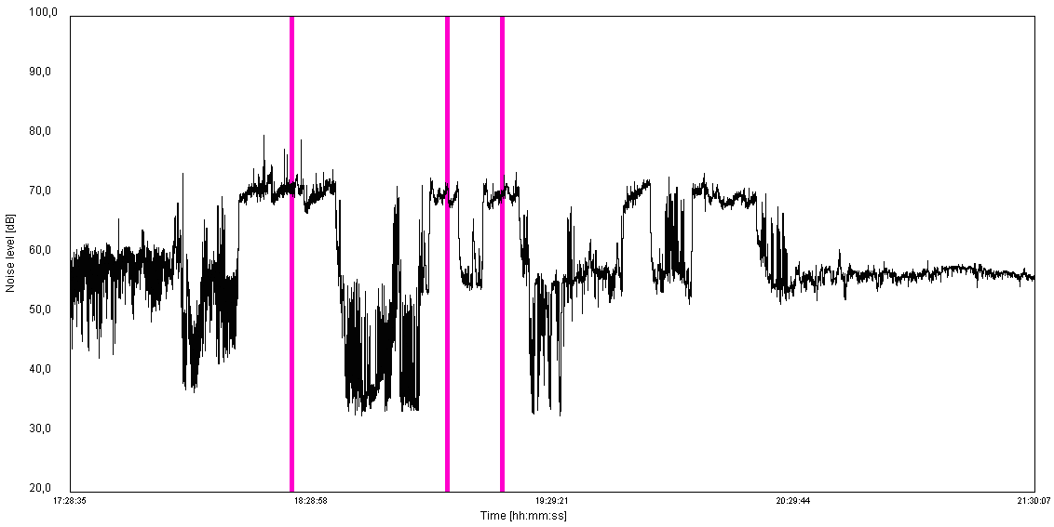
Rysunek 8.2-2 Próbki reprezentujące pracujący traktor w polu
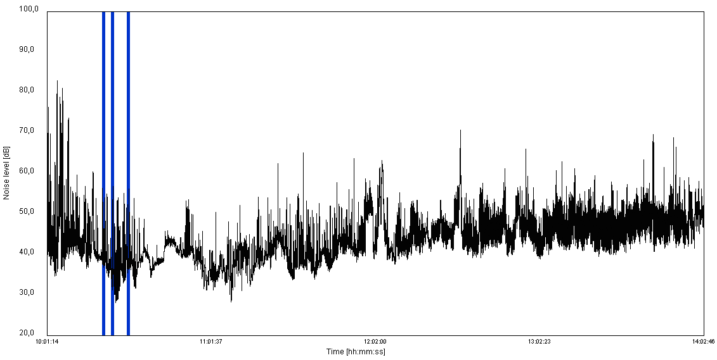
Rysunek 8.2-3 Próbki reprezentujące szczekanie psa
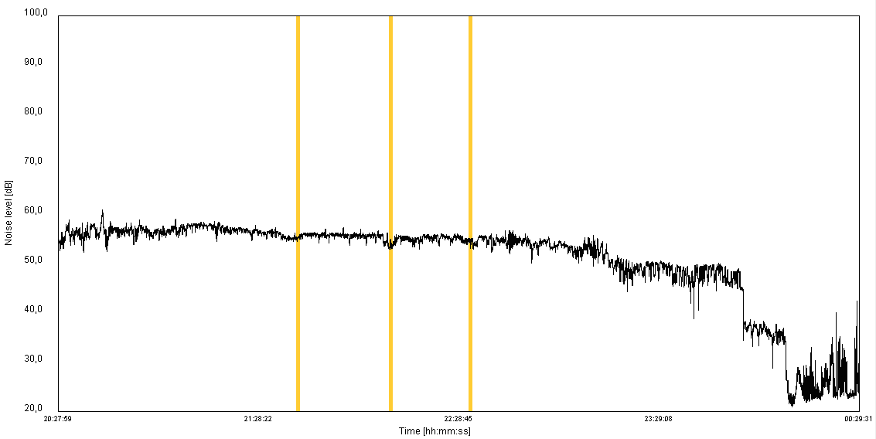
Rysunek 8.2-4 Próbki reprezentujące pracę wentylatora w gospodarstwie
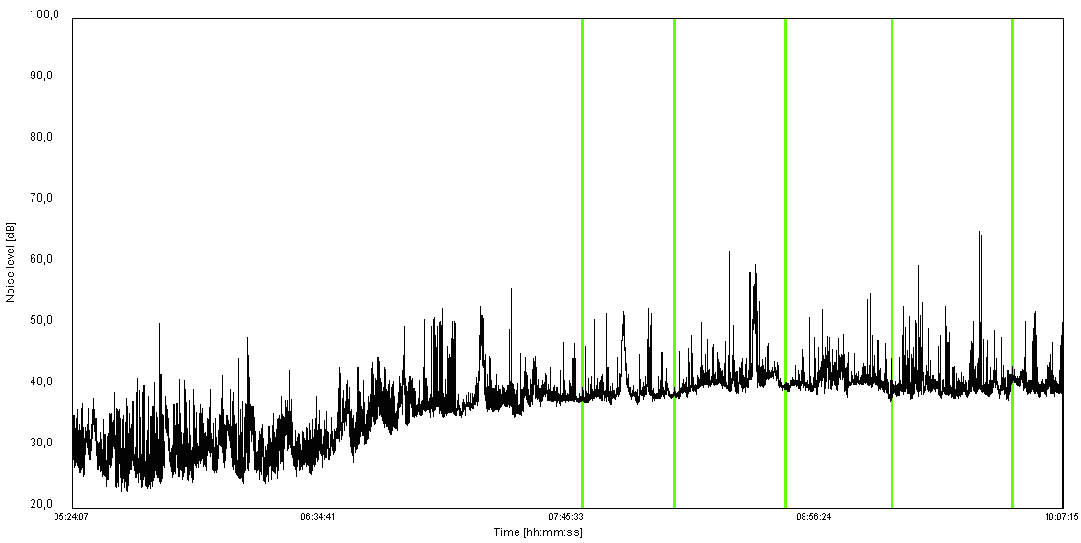
Rysunek 8.2-5 Próbki reprezentujące typowe tło akustyczne w porze dziennej
Podsumowując należy stwierdzić, że w badanym punkcie pomiarowym panuje bardzo dobry klimat akustyczny, wyrażający się niskim poziomem tła akustycznego. Wpływ turbin wiatrowych na kierunku południowo-zachodnim jest niezauważalny.

Pora nocna
Przebieg zarejestrowanego poziomu hałasu w porze dziennej oraz nocnej przedstawiony został na karcie pomiarowej P10. Z zarejestrowanego sygnału wyznaczono poziomy hałasu zgodnie z metodyka przedstawiona w rozdziale 5.1.
Pierwszym krokiem było wyznaczenie wskaźnika równoważnego poziomu dźwięku A dla pory nocy (rozumianej jako przedział czasu od godz. 22.00 do godz. 6.00) L_{AeqN}. Poziom hałasu L_{AeqN} rejestrowany w punkcie pomiarowym P10 w porze nocnej wynosił w dniu pomiaru 47,1±0,9 dB(A). Na wynik ten wpływają głównie zdarzenia akustyczne, charakteryzujące się dużymi poziomami dźwięku, takie jak szczekanie psów, prace w gospodarstwach rolniczych do późnych godzin wieczornych oraz przejazdy pojazdów rolniczych. Otrzymanej wartości poziomu hałasu nie należy traktować jako wielkości opisującej klimat akustyczny w porze nocnej na badanym terenie, ponieważ obarczona jest ona zdarzeniami akustycznymi, które znacząco zawyżają wynik.
Kolejnym krokiem w analizie otrzymanych wyników było wyznaczenie statystyk zmierzonego poziomu hałasu. Pozwoliły one lepiej ocenić zakres zmian mierzonego sygnału w czasie odniesienia “pora nocy”. Pierwszą statystyką, przedstawioną na wykresie 8.3-1, jest krzywa gęstości skumulowanej, prezentująca ile procent próbek mieściło się w danym przedziale hałasu [np. przez 76,2% pory nocy zmierzone poziomy hałasu nie przekraczały poziomu 45 dB(A)]. Druga statystyka określa ile procent próbek znajdowało się w danym przedziale hałasu [np. w przedziale 20-25 dB(A) znajdowało się 41,3% zmierzonych próbek hałasu].

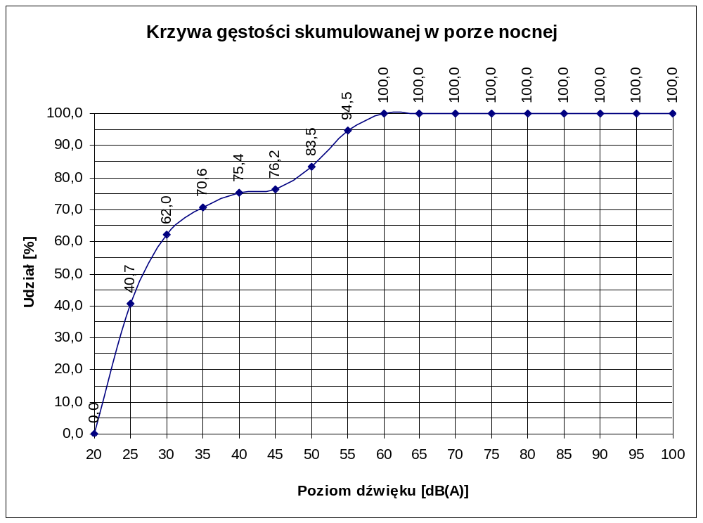
Wykres 8.3-3 Krzywa gęstości skumulowanej dla pory nocy
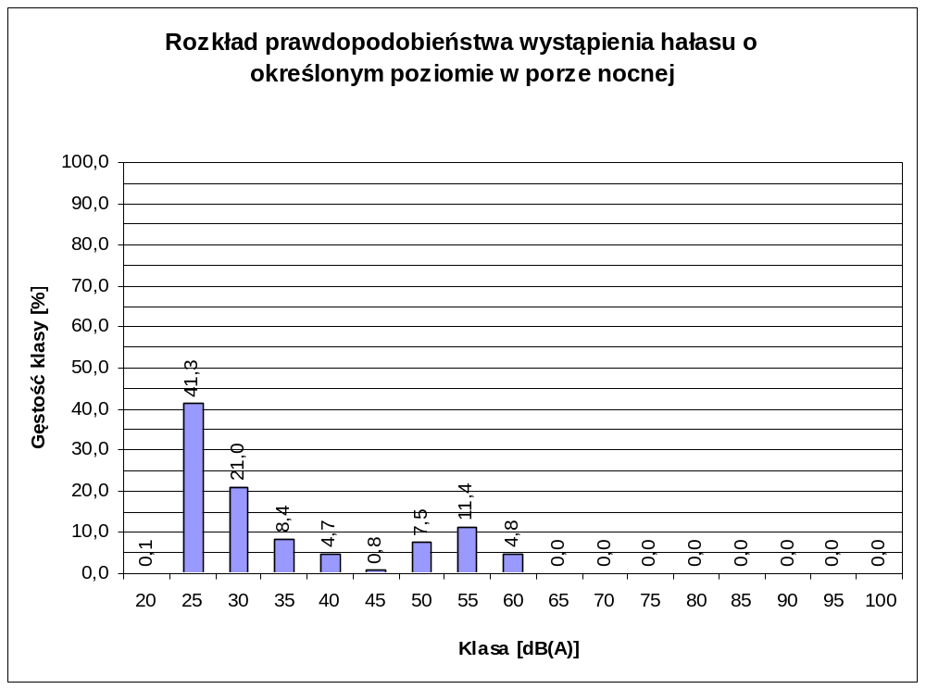
Wykres 8.3-4 Rozkład prawdopodobieństwa wystąpienia hałasu o określonym poziomie w porze nocy
Ostatnim etapem analizy zmierzonego poziomu hałasu było wyznaczenie średnich poziomów hałasu dla najważniejszych zdarzeń akustycznych możliwych do zaobserwowania w badanym punkcie pomiarowym. Obliczone poziomy pozwalają dokładniej opisać kształt klimatu akustycznego panującego w miejscu pomiaru i określają faktyczny stan klimatu akustycznego. Poziom tła akustycznego zmienia się w zależności, które w danym momencie zdarzenia dominują. Wyniki pomiarów i obliczeń średnich poziomów hałasu przedstawione zostały w tabeli 8-2. Dodatkowo na rysunkach 8.3-1; 8.3-2 przedstawiono fragmenty zarejestrowanego poziomu hałasu wraz z zaznaczonymi próbkami wykorzystanymi do obliczeń.
Tabela 8-8 Wyniki pomiarów hałasu zarejestrowanego w punkcie pomiarowym P10
Źródło | Lp | Start [hh:mm:ss] | Koniec [hh:mm:ss] | L_{Ak} [dB(A)] | L_{Asr} [dB(A)]
Najcichszy moment w porze nocy | 1 | 02:01:49 | 02:02:49 | 21,2 | 21,8
Najcichszy moment w porze nocy | 2 | 01:54:19 | 01:55:19 | 21,6 | 21,8
Najcichszy moment w porze nocy | 3 | 02:09:22 | 02:10:22 | 22,2 | 21,8
Typowe tło w porze nocy | 1 | 00:29:29 | 00:30:29 | 29,1 | 27,3
Typowe tło w porze nocy | 2 | 00:35:44 | 00:36:44 | 26,3 | 27,3
Typowe tło w porze nocy | 3 | 00:48:09 | 00:49:09 | 25,5 | 27,3

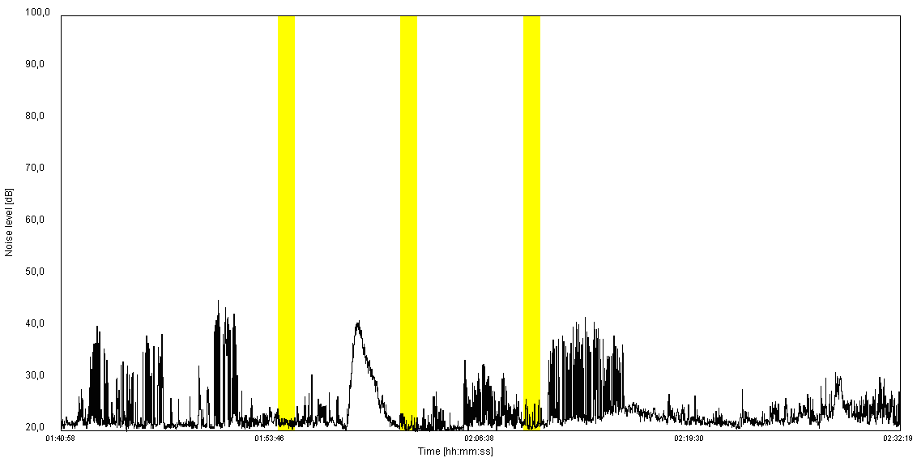
Rysunek 8.3-6 Próbki reprezentujące najcichszy moment w porze nocy.
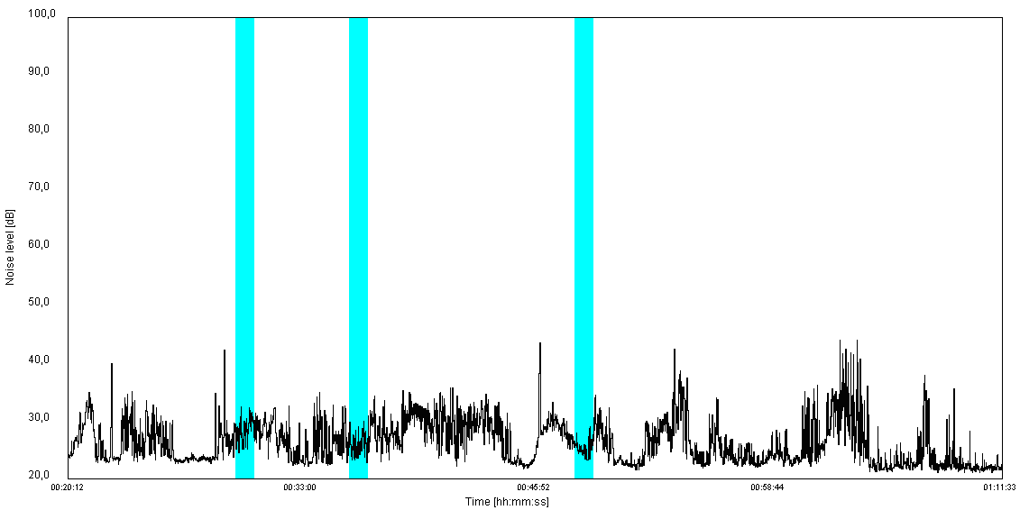
Rysunek 8.3-7 Próbki reprezentujące typowe tło akustyczne w porze nocnej
Podsumowując należy stwierdzić, że w badanym punkcie pomiarowym panuje bardzo dobry klimat akustyczny, a poziom tła akustycznego jest niski.

WNIOSKI
- Przedstawione w opracowaniu analizy prezentują poziom tła akustycznego w badanej dobie oraz w danym punkcie.
- Wyniki poszczególnych analiz pokazują oddziaływanie całości oraz poszczególnych zdarzeń akustycznych, pokazując możliwie kompleksowo klimat akustyczny panujący w badanym punkcie pomiarowym
- Na podstawie przeprowadzone analizy stwierdza się, że klimat akustyczny panując w badanym punkcie pomiarowym jest korzystny, a na jego poziom wpływa wiele czynników.
- Ocena, które ze źródeł są dominujące, jest trudna do określenia i zależy od panujących w danej chwili warunków.
- Podczas badanej doby pomiarowej wpływ istniejących turbin wiatrowych był niezauważalny. Hałas generowany przez turbiny wiatrowe nie stanowił dominującego źródła hałasu.

